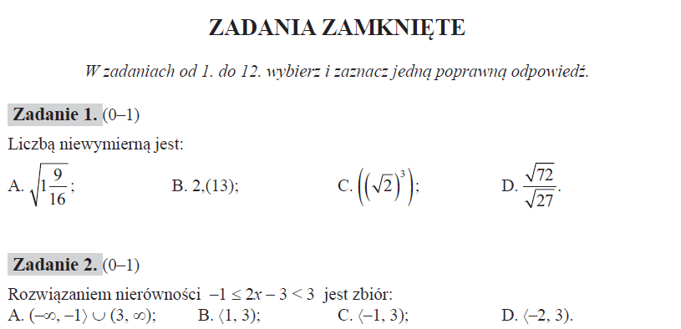
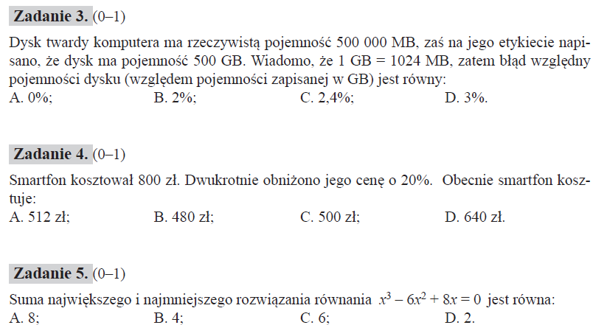
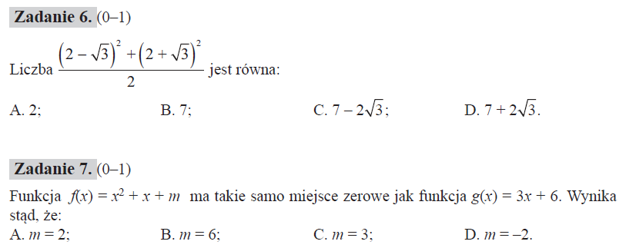

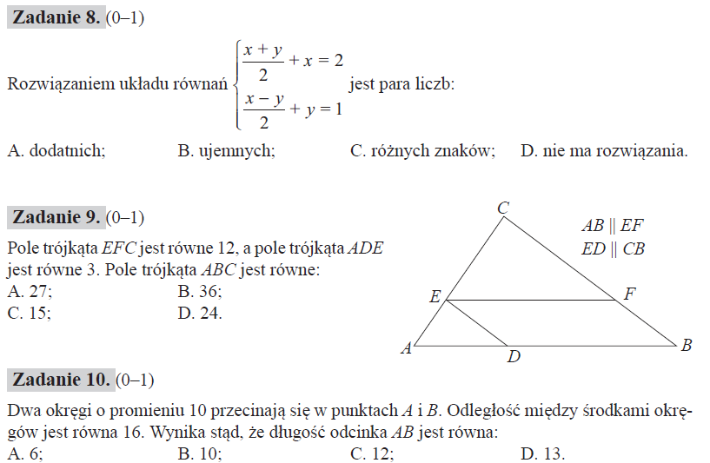
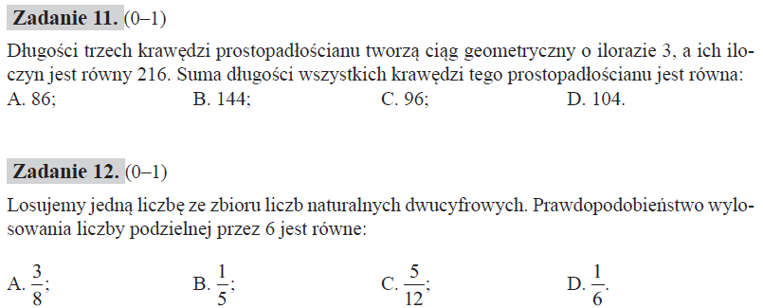

NIERÓWNOŚĆ KWADRATOWA

ODPOWIEDZI DLA SPRAWDZENIA
Numer zadania | ODPOWIEDŹ
1 | D
2 | B
3 | C
4 | A
5 | B
6 | B
7 | D
8 | A
9 | A
10 | C
11 | D
12 | D

Nierówność kwadratowa $x∈<-4,1>$

